Ф.И.____________________________________

Лабораторная работа
«Экспериментальная проверка закона «Гей-Люссака»

Цель работы: экспериментально проверить справедливость изобарного процесса.
Оборудование: пробирка длинной 600мм, мензурка, наполненная горячей водой, стакан с холодной водой, термометр, линейка.

Ход работы.
1. Налейте в мензурку горячую воду.
2. Измерьте длину пробирки l₁.
3. Поместите пробирку открытым концом вверх в мензурку с горячей водой на 3-5 мин. Это первое состояние.
4. Измерьте температуру воздуха в мензурке t₁.
5. Переверните пробирку и быстро поместите ее в стакан с холодной водой, запаянным концом вверх.
6. Дождитесь, когда под действием атмосферного давления поднимется вода в пробирке. Это второе состояние.
7. Измерьте длину l₂ воздушного столба и температуру воды в стакане t₂.
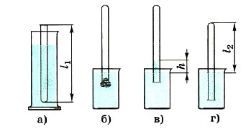

8. Внесите данные в таблицу.

l_{1,} (см) | l_{2,} (см) | t_{1,} (⁰C) | t_{2,} (⁰C) | T_{1,} (К) | T_{2,} (К) | l₁/l₂ | T₁/T₂

9. Постройте график изобарного процесса, для случая изобарного охлаждения.
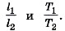
10. Сравните отношение

11. Сделайте вывод.

